**פרויקט - חלק א'**

קארין כנעני 209350537 | אפיק דדון 206747776

1. **הסבר כללי**

**'ComuNeedey'** הוא יישום אינטרנטי, שנועד להקל על תמיכה בקהילה על ידי חיבור מתנדבים עם אנשים הזקוקים לסיוע. ההתמקדות העיקרית היא בסיוע לאנשים עם מוגבלויות, קשישים, ילדים ומשפחות המתמודדות עם אתגרים יומיומיים. הפלטפורמה מאפשרת למבקשי שירות לפרסם את הצרכים שלהם, ולאחר מכן מתאימים למתנדבים שיכולים לספק את התמיכה הדרושה.   
המטרה של אפליקציה זו הינה לשפר את איכות החיים בתוך הקהילה על ידי טיפוח רשת של עזרה הדדית.

1. **דרישות UX**מה
2. **Users**

ישנם שלושה סוגים עיקריים של משתמשים באפליקציית 'ComuNeedey':

1. מבקשי שירות - אנשים שזקוקים לסיוע במשימות יומיומיות. הם יכולים:

* ליצור ולפרסם בקשות לעזרה.
* לצפות במצב הבקשות שלהם.
* לספק משוב על העזרה שהתקבלה.

1. מתנדבים - חברי קהילה שרוצים להציע את עזרתם. הם יכולים:

* להציג ולבחור בקשות שהם יכולים למלא.
* לתקשר עם המבקשים.
* להשלים משימות ולקבל משוב.

1. מנהלים - אנשי צוות המפקחים על הפעולות. הם יכולים:

* לאשר או לדחות בקשות חדשות.
* לנהל חשבונות משתמש והגדרות מערכת.

1. **הצרכים הרלוונטיים של המשתמשים שהאפליקציה ממלאת**

מבקשי שירות - מציאת מתנדבים שיסייעו בצרכים היומיומיים בקלות, גישה לעזרה אמינה ומתן משוב על החוויות שלהם.

מתנדבים - מציאת הזדמנויות לעזור לאחרים, בחירת משימות התואמות את כישוריהם וזמינותם וקבלת משוב על תרומותיהם.

מנהלים - ניהול יעיל של הפלטפורמה, הבטחת בקרת איכות והקלה על פעולות חלקות.

1. **השירותים שהאתר נותן למשתמשים**

מבקשי שירות -

* כניסה ויצירת חשבון.
* צפייה וניהול פרטי חשבון.
* יצירה וניהול של בקשות עזרה.
* צפייה בפרופילים של מתנדבים ובחירת מתנדבים.
* מתן משוב על משימות שהושלמו.

מתנדבים -

* כניסה ויצירת חשבון.
* גלישה וקבלת בקשות עזרה.
* תקשורת עם מועמדים.
* צפייה בפרטי חשבון.
* מתן וקבלת משוב.

מנהלים -

* אישור או דחיית בקשות עזרה.
* ניהול פרופילי משתמשים.
* ניטור פעילות המערכת ומשוב.

1. **התהליכים שמבוצעים במערכת על מנת לספק את השירות**

השירות מתאפשר באמצעות סדרה של תהליכים מתואמים:

1. רישום משתמש

* הרשמה - משתמשים נרשמים על ידי מתן הדוא"ל, הסיסמה והתפקיד שלהם (מבקש שירות, מתנדב או מנהל).

1. יצירה וניהול של בקשות

* בקשות שירות - היכנסו כדי ליצור בקשות חדשות על ידי ציון סוג הסיוע הדרוש, תיאור וכל פרט רלוונטי אחר.
* הגשת בקשה - הבקשה נשלחת לשרת ומאוחסנת במסד הנתונים עם הסטטוס 'בהמתנה'.

1. אישור ורישום של בקשות

* מנהלי מערכת - סוקר בקשות ממתינות ומאשר או דחה אותן על סמך תקפותן והתאמתן.
* עדכון מסד נתונים - בקשות מאושרות מתעדכנות במסד הנתונים בסטטוס 'אושרה' והופכות לגלויות למתנדבים.

1. גלישה וקבלת בקשות

* מתנדבים - נכנסים כדי להציג בקשות זמינות. הם יכולים לסנן בקשות על סמך הכישורים, הזמינות והמיקום שלהם.
* בחירת בקשה - מתנדבים בוחרים בקשות שהם יכולים למלא. המערכת מתעדת את הבחירה הזו, וסטטוס הבקשה מתעדכן ל'בביצוע'.

1. תקשורת והשלמת מטלות

* ביצוע משימה - מתנדבים משלימים את המשימה ומסמנים אותה כ'הושלמה' במערכת.

1. משוב ודירוג

* מבקשים ומתנדבים - לאחר השלמת המשימה, שני הצדדים יכולים לספק משוב ולדרג את החוויה שלהם.
* עדכון מסד נתונים - משוב ודירוגים מאוחסנים במסד הנתונים ומשויכים לפרופילי המשתמש המתאימים.

1. פיקוח מנהל

* ניטור - מנהלי מערכת עוקבים באופן רציף אחר פעילויות הפלטפורמה, מנהלים חשבונות משתמשים ומבטיחים עמידה בהנחיות.
* בקרת איכות - הם מטפלים בכל בעיה שמדווחת על ידי משתמשים ונוקטים פעולות מתקנות לפי הצורך.

1. **התוכן הנדרש על מנת לספק את השירות**

* פרופילי משתמש - פרטים אישיים של המשתמשים הכוללים: מייל, שם פרטי, שם משפחה, מספר פלאפון.
* בקשות - מידע מפורט על כל בקשה לסיוע, כגון: סוג הסיוע הדרוש, תיאור הבקשה, תאריך יצירה, סטטוס (בהמתנה, אושר, בתהליך, הושלם), מתנדב מוקצה (אם רלוונטי).
* משוב ודירוגים - הערות ודירוגים שניתנו על ידי מבקשים ומתנדבים לאחר השלמת משימה, כוללים: ציון דירוג, משוב כתוב, תאריך המשוב.
* נתונים אדמיניסטרטיביים - מידע המנוהל על ידי מנהלי מערכת כדי להבטיח תפעול חלק של הפלטפורמה, כמו: נתוני ניהול משתמשים, יומני פעילות מערכת, סטטוס אישור או דחייה של בקשות.

1. **מבנה נתונים דרוש**

**USERS** (Email, Password, First Name, Last Name, Phone Number, Role)

**REQUESTS** (Request ID, Requester Email (USERS), City, Type of Assistance, Description, Date Created, Status, Assigned Volunteer Email (USERS))

**VOLUNTEERS** (Email (USERS), ID, Skills, Availability, Rating)

**ADMIN** (Email (USERS), ID, Approval Permissions)

**FEEDBACK** (Feedback ID, Request ID (REQUESTS), Giver Email (USERS), Receiver Email (USERS), Rating, Comments, Date)

ERD

הסבר על הקשרים

* USER to REQUEST: כל משתמש יכול ליצור בקשות מרובות.
* USER to FEEDBACK: כל משתמש יכול לספק ולקבל משובים מרובים.
* REQUEST to FEEDBACK: לכל בקשה יכולים להיות משובים מרובים המשויכים אליה (מצד יוצר הבקשה או מצד מספק הבקשה).
* VOLUNTEER ו-ADMIN הם ישויות חלשות של USER מכיוון שאינם יכולים להתקיים ללא ערך תואם בטבלת USERS. כל מתנדב או מנהל חייב להיות משתמש תחילה, ובנוסף לתכונות של USER, יש להם תכונות נוספות.

1. **ספציפיקציות UI**

מה

1. **הרושם שהאפליקציה מבקשת להותיר על המשתמש**

* קלות שימוש- המטרה העיקרית שלנו היא להבטיח פשטות. אנו רוצים שהמשתמשים ינווטו ללא מאמץ, וימצאו סיוע ללא סיבוכים מיותרים. הממשק צריך להיות אינטואיטיבי ונגיש למשתמשים בכל הגילאים והיכולות.
* חדשנות - הפלטפורמה שלנו מציעה פתרון חדשני על ידי צבירת נתונים ממקורות שונים כדי לספק מדריך מקיף של סיוע זמין. אנו שואפים לחדש בתחום הסיוע הקהילתי, ולהציע מרכז ריכוזי לאלו המחפשים עזרה ולאלו המספקים אותה.
* אמינות - אנו נותנים עדיפות לבניית אמון עם המשתמשים שלנו. הם צריכים להרגיש בטוחים שהפלטפורמה שלנו תחבר אותם ביעילות עם הסיוע שהם צריכים. טיפוח תחושת האמינות חיוני למשימתנו - סיוע לקהילה.

1. **אמצעים גרפים**

* קלות שימוש - ערך זה יבוא לידי ביטוי בעזרת הצבעים בהם נשתמש:

צבע רקע -



צבעים משניים -





* חדשנות - במטרה לשדר חדשנות וחשיבה קדימה, נשלב את הצבעים הנבחרים עם אלמנטים עיצוביים מודרניים, כגון קווים נקיים ואייקונים מינימליסטיים.
* אמינות - ניצול הגוונים החמים והמזמינים מהפלטה ישרו תחושת אמון ואמינות בפלטפורמה המוצעת.  
  כמו כן שימוש בפונטים ברורים וקריאים, כמו Segoe UI או sans-serif, יחזקו את האמינות והמקצועיות של הממשק.

אמצעים גרפים אלו מאזנים בין חמימות, פשטות וקריאות, ובכך הם מתאימים הן למהות האפליקציה והן למשתמשים שלה הכוללים בין היתר משתמשים קשישים. איזון זה יוצר ממשק מסביר פנים ונגיש תוך שמירה על אסתטיקה מודרנית ומושכת חזותית.

1. **Wireframes**

מה

1. 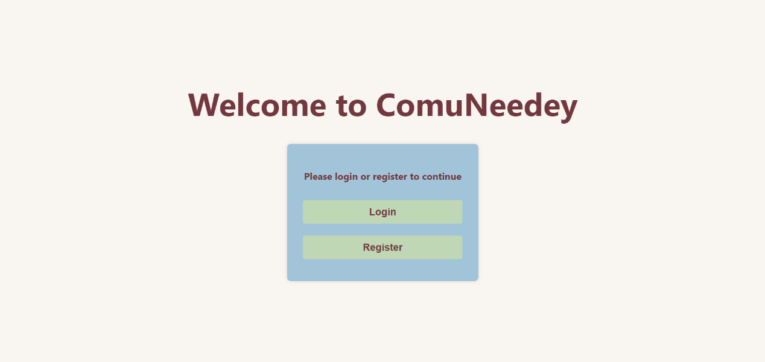**עמוד כניסה** - עמוד מבוא ל- ComuNeedey, בו יש 2 כפתורים, אחד לכניסה עבור משתמשים רשומים והשני להרשמה. לחיצה על 'Login' תוביל לעמוד ההתחברות. לחיצה על 'Register' תוביל לעמוד ההרשמה.
2. **עמוד התחברות** -מיועד למשתמשים שכבר רשומים למערכת. בעמוד זה הם יכולים להתחבר לחשבונם על ידי הזנה של האימייל והסיסמה שלהם. בלחיצה על כפתור 'Login' מתבצע אימות מול ה- Database ואם אכן ישנה התאמה בין המייל לבין הסיסמה כפי שהם שמורים ב- Database, המשתמש נכנס בהצלחה לחשבון שלו.

1. **עמוד הרשמה** - יצירת חשבון חדש במערכת על ידי הזנת הפרטים הבאים: שם פרטי, שם משפחה, אימייל, מספר פלאפוןובחירת סיסמה. בלחיצה על כפתור 'Register', הפרטים עוברים אימות, נשמרים ב-Database והחשבון נוצר בהצלחה.

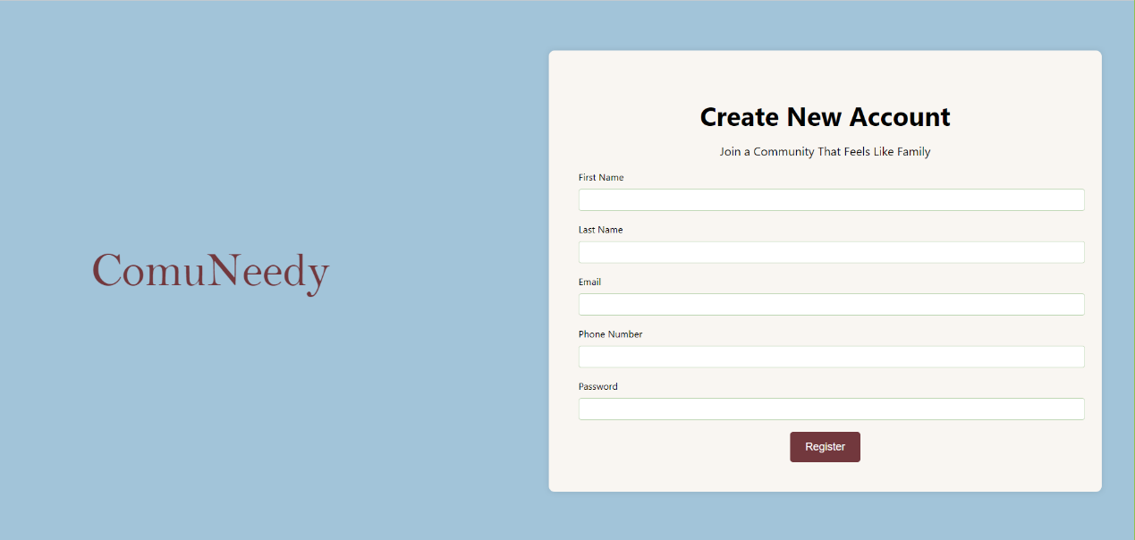

1. **כתיבת ביקורת -** מגיעים לעמוד זה מתוך הבקשה. על מנת לספק משוב, המשתמש ממלא בעמוד זה את הפרטים הבאים: הדירוג (מספר כוכבים), שם, אימייל, וישנה אפשרות להוסיף תיאור מילולי.בלחיצה על כפתור 'Submit Feedback' פרטי הביקורת נשמרים ב- Database.לחיצה על אייקון הבית תוביל למסך הבית.

1. 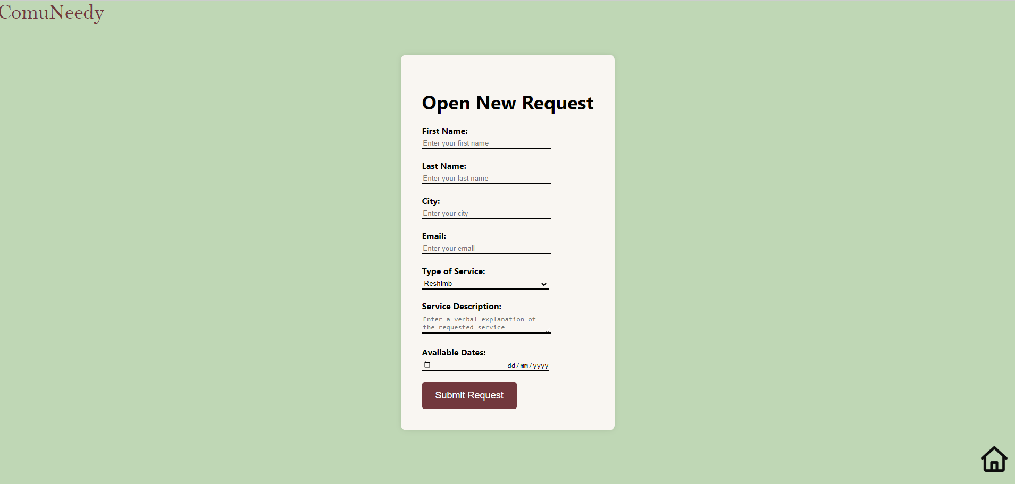**פתיחת בקשה -** בעמוד זה משתמש יכול לפתוח בקשה חדשה על ידי הזנת הפרטים הבאים: שם פרטי ושם משפחה, עיר (כדי לדעת מה אזור הסיוע ולאפשר למתנדבים לבצע סינון בהתאם לאזור מבוקש), אימייל, סוג שירות, תיאור השירות, ותאריך. בלחיצה על כפתור 'Submit Request', פרטי הבקשה נשמרים ב-Database והסטטוס מעודכן ל-'בהמתנה'.לחיצה על אייקון הבית תוביל למסך הבית.
2. **לוח מחוונים** - מהווה עמוד ניווט וניהול למשתמשים. בעמוד זה הם יכולים לבחור באחת מתוך האפשרויות הבאות: צפיה בפרופיל האישי, בקשות קיימות, והיסטורית בקשות.לחיצה על אייקון הבית תוביל למסך הבית.

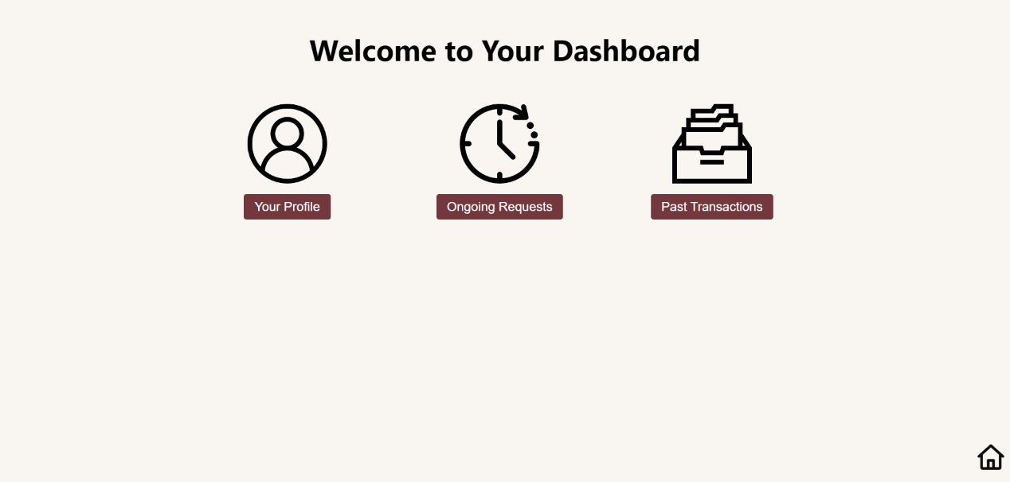

1. 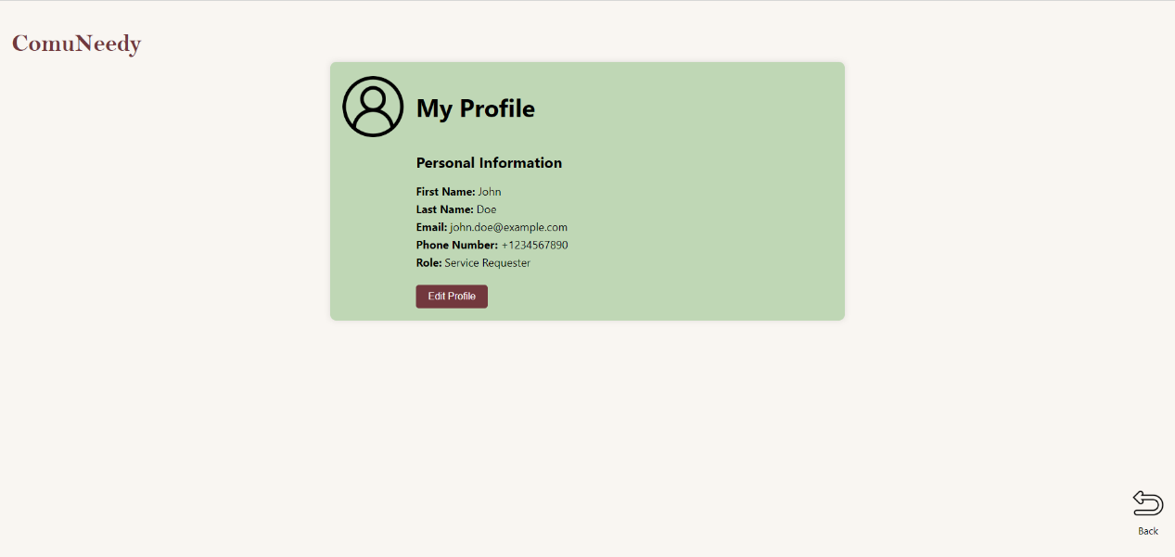**פרופיל אישי** -עמוד המציג למשתמש את הפרופיל שלו עם פרטיו כפי שהם שמורים ב-Database. לחיצה על 'Edit Profile' תאפשר למשתמש לערוך/לעדכן את פרטיו.לחיצה על 'Back' תחזיר את המשתמש ללוח המחוונים.
2. 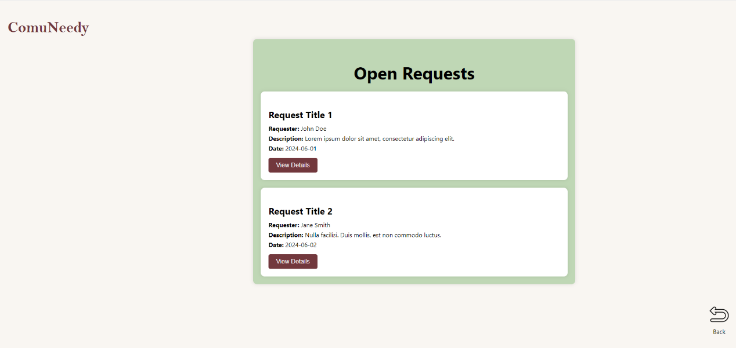**בקשות פתוחות** - עמוד המציג למשתמש את הבקשות הקיימות שלו. לחיצה על 'Back' תחזיר את המשתמש ללוח המחוונים.
3. **היסטוריית בקשות** - עמוד המציג למשתמש את הבקשות הקודמות שלו שכבר הושלמו ונסגרו. לחיצה על 'Back' תחזיר את המשתמש ללוח המחוונים.

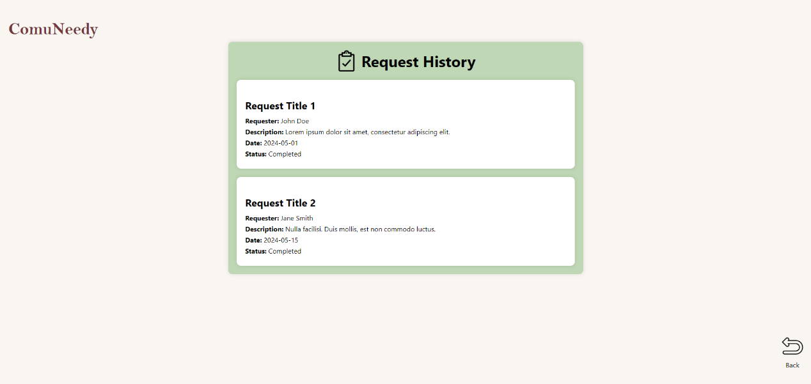

1. 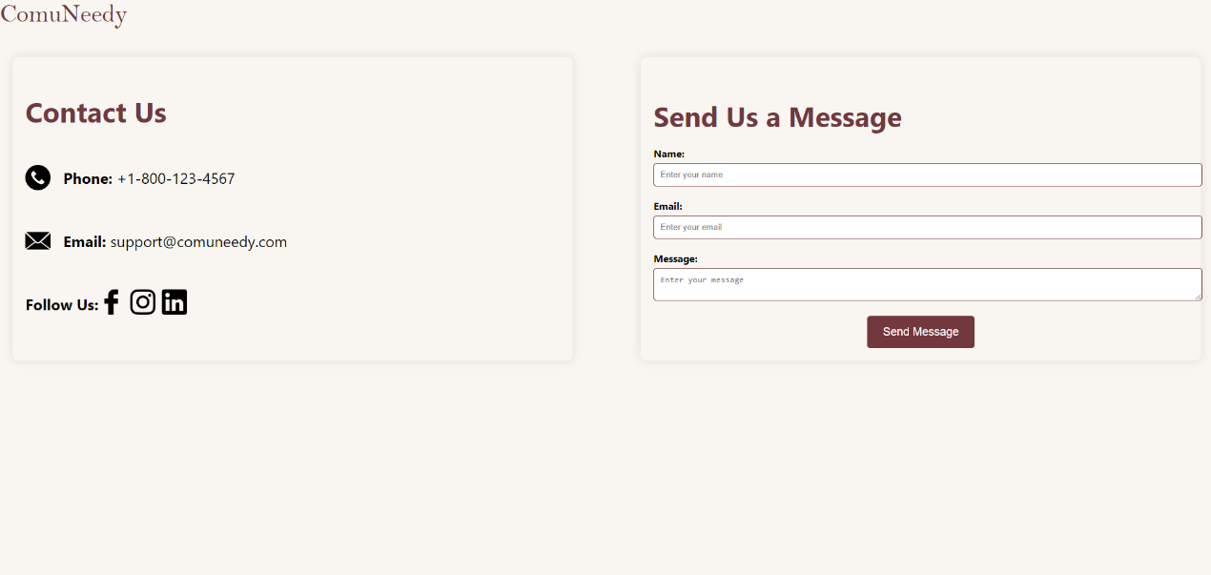**עמוד יצירת קשר** - עמוד המאפשר למשתמש ליצור קשר עם 'ComuNeedey' בדרכי התקשרות שונות וכן לגשת לעמודי החברה ברשתות החברתיות השונות.
2. **עמוד הבית** - העמוד הראשי. מציג למשתמש תפריט ניווט בין העמודים השונים. בנוסף, מכיל מידע אודות החברה ואודות השירות המוצע וכיצד הוא מבוצע.

